Протоиерей Николай Чернышёв

Воспоминания духовника Александра Солженицына

Беседу вёл Леонид Виноградов

(Православие и мир. 2013. 11 декабря.
URL: http://www.pravmir.ru/solzhenicyna-vela-po-zhizni-evangelskaya-istina)

Однажды он признался мне, что не знает, зачем он сейчас на земле. Мне кажется, сказал Александр Исаевич, что я совершил всё, что мог, и благодарен за это Богу; я не был уверен, что буду доживать свой век в России, что увижу здесь опубликованными все мои книги, и их прочтет много людей; вижу, что это приносит плоды…

11 декабря исполняется 95 лет со дня рождения Александра Солженицына (1918–2008). О нем вспоминает протоиерей Николай Чернышёв, клирик храма святителя Николая в Кленниках. Последние годы отец Николай был духовником писателя.

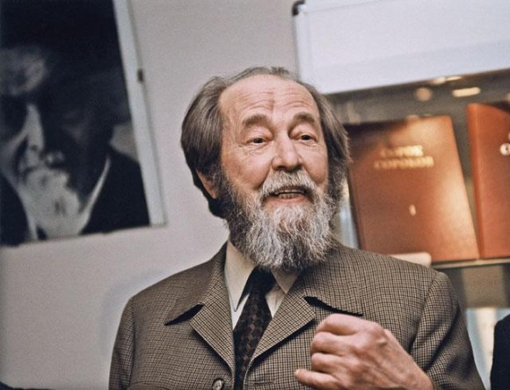
Александр Исаевич Солженицын

Протоиерей Николай Чернышёв родился в 1959 году в Москве. В 1983 году окончил художественно-графический факультет МГПИ. В 1978 году принял крещение. В 1991 году окончил Московскую духовную семинарию. Учился иконописи у И.В. Ватагиной и архимандрита Зинона (Теодора). Рукоположен в диаконы в ноябре 1989 года, в священники — в январе 1992.

— Отец Николай, как вы познакомились с Александром Исаевичем и стали его духовником?

— Вскоре после своего возвращения в Россию Александр Исаевич с Натальей Дмитриевной пришли к нам в храм на Маросейку, потому что давно знали настоятеля храма отца Александра Куликова. До изгнания они были прихожанами Николо-Кузнецкого храма, где в то время служил отец Александр, исповедовались там и у отца Всеволода Шпиллера, и у него. Узнав, что отец Александр теперь служит на Маросейке, они пришли к нему, а батюшка поручил мне вести эту семью. Так я познакомился с этими удивительными людьми.
К тому времени я уже читал некоторые книги Александра Исаевича (правда, немногие) и не только узнавал в них новое о нашей недавней истории, но и чувствовал духовное родство писателя с Михаилом Николаевичем Гребенковым — художником, с которым я тесно общался, когда учился в старших классах и готовился поступать в институт.
Прекрасный художник и педагог, Михаил Николаевич учил меня и других учеников не только рисунку, но и жизни. Дело было в семидесятые годы, тогда даже в неформальной обстановке мало кто решался говорить правду о советской истории и действительности, тем более школьникам, а Михаил Иванович говорил, открывал нам, молодежи, глаза. От него мы впервые узнали, какую трагедию пережила и продолжает переживать Россия в XX веке.

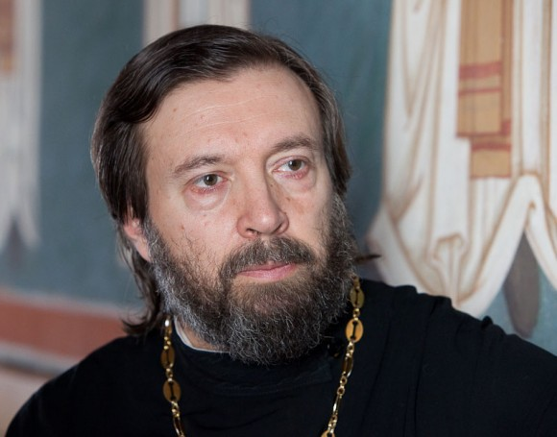
Протоиерей Николай Чернышёв. Фото Юлии Маковейчук

Позднее в книгах Александра Исаевича я прочитал то же самое, часто даже сформулированное так же. Люди одного поколения, оба фронтовики, они одинаково понимали, что происходило в стране, одинаково это переживали. Во многом благодаря Михаилу Николаевичу я еще тогда задумался о Боге и в 1978 году крестился, познакомился с отцом Александром Куликовым.

— Тогда у вас были органичные отношения «ученик-учитель». А тут вам пришлось окормлять великого человека, которому вы годились во внуки, наставлять его. Не страшно было?

— Да, робел. Но наставлять, конечно, не пришлось. Приходилось выслушивать искреннюю глубокую исповедь, касавшуюся разных сторон жизни. Только однажды я дерзнул сделать наставление Александру Исаевичу, предварительно попросив у него прощения за это. Я уже в одном интервью это рассказывал, но могу повторить.
Шли последние годы его земной жизни, и однажды он признался мне, что не знает, зачем он сейчас на земле. Мне кажется, сказал Александр Исаевич, что я совершил всё, что мог, и благодарен за это Богу; я не был уверен, что буду доживать свой век в России, что увижу здесь опубликованными все мои книги, и их прочтет много людей; вижу, что это приносит плоды.
«Простите, Александр Исаевич, — сказал я, — до последнего дня, последнего часа, пока Господь держит человека на земле, в его жизни есть смысл. Пожалуйста, не забывайте об этом и, как бы ни таяли физические силы, ищите, что еще не досказано, не доделано». С моей стороны это было дерзостью, но Александр Исаевич поклонился и поблагодарил.
Позже в телеинтервью он сказал, что еще недавно не представлял, для чего до сих пор живет на земле. Но теперь, продолжил он, я понимаю, что если бы строил свою жизнь так, как мне хотелось, по своей воле, наломал бы дров; теперь понимаю, что Господь вел меня наилучшим для меня образом. Я не цитирую дословно, но смысл его слов передаю верно. Такое открытие сделал он для себя в последние годы, и это стало еще одним его шагом для соединения с Богом здесь, на земле.
До последнего дня он, несмотря на болезнь, работал. Сейчас Наталья Дмитриевна трудится над оставшимися рукописями, которые, надеюсь, будут опубликованы.

— Даже многие из тех, кто благодарен Александру Исаевичу за «Архипелаг ГУЛАГ», еще при жизни критиковали его за желание быть учителем, находили в этом учительстве сходство с поздним Толстым. Но про Толстого преподобный Амвросий Оптинский с сожалением говорил, что слишком горд и потому никогда не обратится ко Христу. Вы знали именно Солженицына-христианина, который, наверное, сильно отличался от мифа об учителе жизни?

— Могу засвидетельствовать, что гордецом Александр Исаевич не был. Как я уже говорил, исповедовался он искренне, глубоко, разносторонне. У меня в свою очередь накопились вопросы о его жизни, творчестве, интересах, и я попросил его о личной встрече. Мы встретились, и я увидел не учителя, а глубокого и честного исследователя, человека, который больше спрашивает, чем отвечает, старается понять собеседника. Я советовался с ним по каким-то жизненным вопросам, и он ничего не посоветовал мне категорично. Наверное, это правильно, а это нет, но мне трудно судить — вот примерно так он говорил. Совсем не менторским тоном.
Ни одного талантливого человека невозможно подчинить каким-то стандартам, даже самым благочестивым. Чем талантливее человек, тем меньше он вписывается в стандарты. Это видно и в житиях святых. Они никогда не повторяли друг друга и почти всегда удивляли окружающих. И Александр Исаевич был нестандартен, поэтому не мог нравиться всем, а любителей стандартов даже раздражал.

— В своей публицистике он один из первых вернулся к веховской традиции, и для многих путь к вере начался с его статей, с прочитанного в самиздате сборника «Из-под глыб». Однако теперь некоторые, в том числе и священники, говорят, что, конечно, Александр Исаевич ходил в храм и причащался, но многого не понимал, и его публицистика по духу не вполне церковная.

— Александр Исаевич не был богословом. Он был писателем и публицистом. Но только Господь может рассудить, кто из нас насколько православен и воцерковлен. Праведный Алексий Мечёв однажды сказал своим чадам: мы на самом деле и не знаем, кто ближе предстоит Престолу Господню. Вот и не будем судить, подменять своими человеческими суждениями Суд Божий.
Я видел Александра Исаевича в домашней обстановке, запомнил его как необычайно доброго человека, семьянина, ответственно относящегося к жене и детям. Своей жизнью он нес добро и свет, радость и мир. В этом было его христианство, а не в декларациях и соответствии деклараций тому или иному курсу.

— Вскоре после возвращения на Рождественских чтениях он сказал, что нужно извиниться перед старообрядцами. Больше его на Рождественские чтения не приглашали. Хотя клятвы XVII века сняты еще в семидесятые годы и есть единоверцы, разговоры о расколе были в церковной среде не очень популярны, чуть ли не по умолчанию считалось, что он был неизбежен, и Патриарх Никон во всем прав. Некоторые священники даже убеждены в святости Никона. Теперь это обсуждается, например, о сериале «Раскол» церковные люди высказывали разные мнения. От одного опытного духовника я слышал, что канонических разногласий у нас со старообрядцами нет. Получается, что и в некоторых вопросах церковной жизни Александр Исаевич опередил свое время?

— Безусловно. Вы сами ответили на свой вопрос. Это свойство пророка. Не будем комментировать подробнее, но смелое предвидение, часто идущее вразрез с тем, что говорят современники — именно пророческое качество. Поэтому не наше дело судить, кто насколько церковен. В Александре Исаевиче я вижу предельную честность и глубочайшую любовь к Богу, к Церкви, к России, которой он посвятил свою жизнь именно как христианин.

— Вас как человека и как священника общение с ним обогатило?

— И до сих пор обогащает. Каждый год в августе, в день кончины Александра Исаевича или через несколько дней, в Доме русского зарубежья проходят вечера его памяти. Собираются люди, которые помнят его, продолжают его дело. И еще несколько раз в год Дом русского зарубежья проводит чрезвычайно интересные конференции, посвященные жизни и творчеству Солженицына. Все мероприятия записываются на видео, многие выступления, я надеюсь, будут опубликованы. Нам еще предстоит осмыслить масштаб личности Александра Исаевича, его вклад в русскую литературу, в русскую историю, в русскую жизнь. Такие вечера приближают к осмыслению.
Последние годы я летний отпуск провожу на Соловках и вижу, что из года в год всё более заглушается память о том, что там происходило в XX веке. Прошлым летом в музее истории XX века я слышал страшные по своему цинизму слова: «Пожалуйста, не преувеличивайте, не верьте страшилкам о Секирной горе. Лагерным начальникам тоже надо отдохнуть и расслабиться, вот они в свои выходные и ездили туда пострелять». Звучит так, как будто они стреляли белок или уток. Туристам цинично навязывают, что государство себя защищало от бандитов, и ничего страшного на Соловках не было.
Как важно сейчас вспомнить предупреждения Александра Исаевича о том, что забывая о своем прошлом, мы открываем дорогу новым палачам, которые только и ждут, когда же люди забудут, и можно будет начинать всё сначала. И он же говорил, что если мы забудем о подвиге новомучеников, предадим Церковь. Его предупреждения по-прежнему актуальны.
Когда-то Сергей Сергеевич Аверинцев сказал про митрополита Антония Сурожского, что к нему полностью применимы слова Христа: «Огонь пришел низвести я на землю, и как желал бы, чтобы он возгорелся!» (Лк. 12, 49). Считаю, что эти слова Христа применимы и к Александру Исаевичу. Всё, что он делал, делал с огненной верой. Именно евангельская истина вела его по жизни.
Евангельский образ огня объемен и многозначен. Конечно, это животворящий огонь, который всех освещает и просвещает, но кого-то может и обжечь. Равнодушным этот огонь не оставляет никого, но некоторые стремятся быть от него подальше. Стремятся по той же причине, по которой не все любят Достоевского. Дело не в тяжеловесности языка (иногда именно этим объясняют свою нелюбовь к Федору Михайловичу), а в том, что он пишет о самых болезненных проблемах русского общества, русского человека. И Александр Исаевич брал на себя такой же крест — рассматривал самые болезненные проблемы общества и человека. Конечно, не всем хочется прикасаться к этой боли, разделять ее.
Мы с вами говорили об Александре Исаевиче как христианине и гражданине, но нельзя забывать, что он был и замечательным писателем. Историю XX века будут изучать не только по его лагерной прозе, но и по «Раковому корпусу», «Матрёниному двору», «Крохоткам». Это настоящая русская классика.

